Автоматизация обработки информации о деятельности электротехнического отдела организации. Электротехнический отдел (далее ЭТО) обладает определенными обязанностями, такими как учет материала на складе, организация и проведение работ на объектах организации.

**Анализ предметной области**

Материал поставляется на склад ЭТО в сопровождении «Приходной накладной». В случае если используются услуги транспортной компании, то стоимость доставки включена в накладную отдельной строкой. Сотрудник ЭТО проверяет «Приходную накладную» и регистрирует ее в книге учета входящих документов. «Приходная накладная» должна содержать следующие сведения: номер накладной, дата поступления материала, сведения о поставщике, сведения о доставке, информация о материалах, их количество, цена за единицу, итоговая сумма поступивших материалов.

В один день может поступить несколько «Приходных накладных» от одного и того же поставщика. Одним сотрудником может быть получено много «Приходных накладных», но одна конкретная «Приходная накладная» подписывается одним сотрудником. Каждая «Приходная накладная» содержит как минимум одну строку, содержащую информацию о материале.

Работник ЭТО осматривает входящий материал, и если качество материалов соответствует заявленному, то принимает его на склад. Далее работник ЭТО переписывает все прибывшие товары в справочник учета материалов на складе. Если при добавлении материала оказывается, что на складе не было такого материала, то сотрудник ЭТО указывает вид материала и его единицу измерения.

При поступлении заявки на проведение ремонтных работ, сотрудник ЭТО оформляет «Заявку», указывая дату поступления заявки, ФИО и должность заказчика, ФИО сотрудника ЭТО, принявшего заявку, а также формирует примерный состав работ, в котором указывает вид необходимой работы и место проведения работы. Также, при формировании состава работ, сотрудник ЭТО может указать примерное количество материала необходимое для выполнения заявки.

Каждая принятая «Заявка» может содержаться в единственном «Составе работ». Каждому составу работ соответствует единственный объект ПГУ, нуждающийся в обслуживании, а именно № корпуса и № аудитории.

При формировании состава работ сотрудник ЭТО может посмотреть информацию об объектах ПГУ, а именно, узнать какой тип светильников используется в выбранной аудитории, посмотреть схему или фотографии помещения.

Дата выполнения заказа остается открытой до тех пор, пока заказ не будет выполнен полностью. Состав работ и список используемых материалов могут быть изменены в процессе выполнения работы, но только до тех пор, пока не будет установлена отметка о том, что работа полностью выполнена.

Учет материала, выданного для выполнения работ, происходит по «Материальному требованию», которое оформляется по завершению работы. «Материальное требование» должно содержать следующие сведения: номер материального требования, дату составления, список использованных материалов и их количество, номер заявки на проведение работ.

В один день может быть выписано несколько «Материальных требований», но каждое «Материальное требование» соответствует единственной «Заявке». Каждое «Материальное требование» содержит как минимум одну строку, содержащую информацию о материале.

При обнаружении бракованного материала или испорченного в процессе эксплуатации формируется «Акт списания материала». «Акт списания материала» должен содержать следующие сведения: номер акта, номер материала, количество, дата, причина, ФИО сотрудника ЭТО.

Сотрудниками ЭТО ведется учет сведений о поставщиках. Информация о поставщиках хранится в справочнике «Поставщики». По каждому поставщику должны иметься следующие сведения: номер поставщика, название фирмы, ФИО представителя, физический адрес, электронный адрес, номер телефона.

Работниками ЭТО ведется учет сведений о сотрудниках ЭТО. Информация о сотрудниках хранится в справочнике «Сотрудники». По каждому сотруднику должны иметься следующие сведения: номер сотрудника, ФИО, телефон, дата найма, номер телефона, должность.

Работниками ЭТО также ведется учет суточных дежурств. При вступлении на дежурство работник формирует запись, в которой указываются: номер сотрудника, ФИО сотрудника, дата начала дежурства.

Сотрудниками ЭТО ведется учет сведений о материалах на складе. Информация о материалах хранится в справочнике «Материалы». По каждому материалу должны иметься следующие сведения: номер материала, наименование, количество, тип материала, единица измерения.

Сотрудниками ЭТО ведется учет сведений об объектах ПГУ. Информация об объектах ПГУ хранится в справочниках «Помещение», «Схема помещения», «Тип светильника».

Руководитель ЭТО каждый месяц и каждый год формирует следующие отчеты: «Расход материалов», «Приход материалов», «Выполненные заявки», «Не завершенные заявки», «Суточные дежурства», «Акт выполненной работы», «Материал на складе». Кроме отчетов, по мере необходимости, сотрудник ЭТО формирует документы: «Приходная накладная», «Материальное требование», «Акт списания материала».

2.3 Требования к программе

2.3.1 Требования к функциональным характеристикам

Программа должна обеспечивать выполнение следующих функций:

* 1. учет сведений о материалах на складе;
  2. учет сведений о приходных накладных;
  3. учет сведений о материальных требованиях;
  4. учет сведений о поставщиках;
  5. учет сведений о сотрудниках;
  6. учет сведений о суточных дежурствах сотрудников;
  7. учет сведений об объектах ПГУ;
  8. учет сведений по заявкам на проведение ремонтных работ;
  9. учет сведений о выполненных ремонтных работах;
  10. учет сведений о списанных материалах;
  11. формирование отчета о количестве материалов на складе;
  12. формирование отчетов о приходе материалов на склад;
  13. формирование отчетов о расходе материалов со склада;
  14. формирование отчетов о проведении ремонтных работ;
  15. формирование отчетов о завершенных ремонтных работах;
  16. формирование отчетов о незавершенных ремонтных работах;
  17. формирование отчетов о списанных материалах;
  18. формирование отчетов о суточных дежурствах.

Входными данными программы должны быть:

* информация о сотрудниках ЭТО и их должностях;
* информация о суточных дежурствах;
* информация о поставщиках;
* информация о материалах;
* информация о приходных накладных;
* информация о материальных требованиях;
* информация о списанных материалах;
* информация об объектах ПГУ;
* информация о заявках на проведение работ.

Выходными данными программы должны быть:

* отчет о количестве материалов на складе;
* отчет о приходе материалов на склад;
* отчет о расходе материалов со склада;
* отчет о проведении ремонтных работ;
* отчет о завершенных ремонтных работах;
* отчет о незавершенных ремонтных работах;
* отчет о списанных материалах;
* отчет о суточных дежурствах.

**Диаграмма вариантов использования.**

На основе анализа предметной области, определено основное действующее лицо системы (актер), которым является сотрудник ЭТО, и варианты использования, описывающие функциональные возможности системы.

Действующее лицо «Сотрудник ЭТО» может инициировать следующие варианты использования:

а) «Скорректировать данные сотрудника» – сотрудник ЭТО ведет учет личных данных сотрудников и имеет возможность добавить, удалить или изменить выбранную позицию. Актер имеет возможность изменить, удалить сотрудника или добавить нового. Кроме основных функций актер может корректировать ФИО, телефон, дату найма и должность сотрудника.

б) «Скорректировать данные суточных дежурств» – сотрудник ЭТО ведет учет суточных дежурств работников и имеет возможность добавить, удалить или изменить выбранную позицию. В рамках данного варианта использования используется вариант использования «Скорректировать данные сотрудника» для доступа ко всем работникам ЭТО.

в) «Скорректировать данные приходной накладной» – сотрудник ЭТО ведет учет приходных накладных на материал и имеет возможность добавить, удалить или изменить выбранную позицию. В рамках данного варианта использования используются варианты использования «Скорректировать данные сотрудника», «Скорректировать данные поставщика» для точной идентификации работника ЭТО принимающего материал на склад и поставщика.

г) «Скорректировать данные поставщика» – сотрудник ЭТО ведет учет данных о поставщиках и имеет возможность добавить, удалить или изменить выбранную позицию.

д) «Скорректировать данные заявки на проведение работ» - сотрудник ЭТО ведет учет заявок принятых в отделе на проведение ремонтных работ и имеет возможность добавить, удалить или изменить выбранную позицию. В рамках данного варианта использования используется вариант использования «Скорректировать данные сотрудника».

е) «Скорректировать данные по материалу» – сотрудник ЭТО ведет учет материала на складе и имеет возможность добавить, удалить или изменить выбранную позицию.

ж) «Скорректировать данные материального требования» - сотрудник ЭТО ведет учет материальных требований на складе и имеет возможность добавить, удалить или изменить выбранную позицию. В рамках данного варианта использования используются варианты использования «Скорректировать данные по материалу» и «Скорректировать данные заявки на проведение работ».

и) «Скорректировать данные по объекту ПГУ» – сотрудник ЭТО ведет учет данных по объектам ПГУ и имеет обрабатывать данные по аудиториям, корпусам, схемам фотографиям помещений ПГУ.

к) «Сформировать отчет о суточных дежурствах» – сотрудник ЭТО формирует отчетный документ о суточных дежурствах сотрудников.

л) «Сформировать отчет о завершенных ремонтных работах» – сотрудник ЭТО формирует отчетный документ о завершенных ремонтных работах за определенный период.

м) «Сформировать отчет о проведении ремонтных работ» – сотрудник ЭТО формирует отчетный документ о проведении ремонтных работ.

н) «Сформировать отчет о расходе материала со склада» – сотрудник ЭТО формирует отчетный документ о расходах материала со склада за определенный период.

о) «Сформировать отчет о приходе материала на склад» – сотрудник ЭТО формирует отчетный документ о приходе материала на склад за определенный период.

п) «Сформировать отчет по материалу на складе» – сотрудник ЭТО формирует отчетный документ о наличии, количестве материала на складе в данный момент.

р) «Сформировать отчет о списанных материалах» – сотрудник ЭТО формирует отчетный документ о списанных со склада материалах за определенный период.

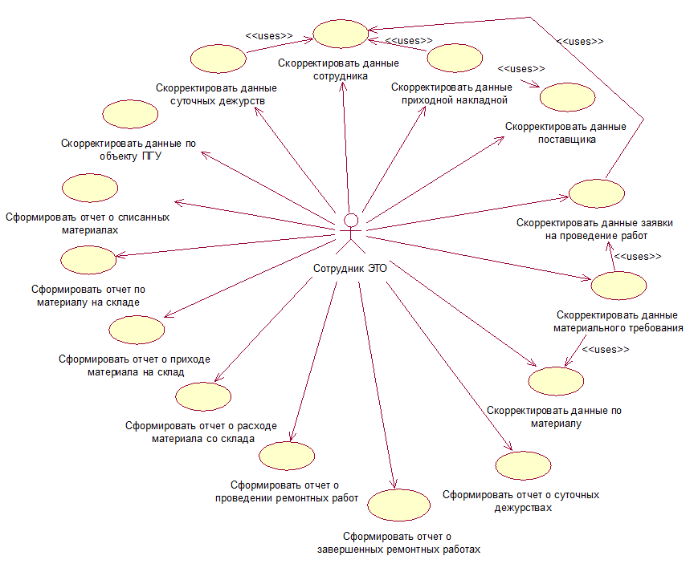

Рисунок А.1 – Диаграмма вариантов использования

**Диаграмма классов**

Таблица 3.1 – Описание класса «Сотрудник»

|  |  |  |
| --- | --- | --- |
| Атрибуты класса | Тип атрибута | Операции класса |
| Номер сотрудника | Integer | * добавить данные о сотруднике; * изменить данные сотрудника; * удалить данные сотрудника. |
| ФИО | String |
| Телефон | String |
| Дата найма | DateTime |
| Должность | Должность |

Таблица 3.2 – Описание класса «Должность»

|  |  |  |
| --- | --- | --- |
| Атрибуты класса | Тип атрибута | Операции класса |
| Номер должности | Integer | * добавить должность; * изменить должность; * удалить должность. |
| Название | String |

Таблиц 3.3 – Описание класса «Поставщик»

|  |  |  |
| --- | --- | --- |
| Атрибуты класса | Тип атрибута | Операции класса |
| Номер поставщика | Integer | * добавить данные о поставщике; * изменить данные о поставщике; * удалить данные о поставщике. |
| Наименование | String |
| Банковский счет | String |
| Телефон | String |
| Электронный адрес | String |
| Физический адрес | String |

Таблица 3.4 – Описание класса «Приходная накладная»

|  |  |  |
| --- | --- | --- |
| Атрибуты класса | Тип атрибута | Операции класса |
| Номер накладной | Integer | * добавить данные по накладной; * изменить данные по накладной ; * удалить данные по накладной; * сформировать отчет о приходе материла на склад. |
| Дата | DataTime |
| Сумма | Double |
| Сумма доставки | Double |
| Сотрудник | Сотрудник |
| Поставщик | Поставщик |

Таблица 3.5 – Описание класса «Состав накладной»

|  |  |  |
| --- | --- | --- |
| Атрибуты класса | Тип атрибута | Операции класса |
| Номер материала | Материал | * добавить данные по материалу; * изменить данные по материалу; * удалить данные по материалу. |
| Приходная накладная | Приходная накладная |
| Количество | Double |
| Цена за единицу | Double |

Таблица 3.6 – Описание класса «Материал»

|  |  |  |
| --- | --- | --- |
| Атрибуты класса | Тип атрибута | Операции класса |
| Номер материала | Integer | * добавить данные по материалу на складе; * изменить данные по материалу на складе; * удалить данные по материалу на складе; * сформировать отчет по материалу на складе. |
| Наименование | String |
| Количество | Double |
| Единица измерения | Единица измерения |
| Тип | Тип материала |

Таблица 3.7 – Описание класса «Тип материала»

|  |  |  |
| --- | --- | --- |
| Атрибуты класса | Тип атрибута | Операции класса |
| Номер типа материала | Integer | * добавить тип материала; * изменить тип материал; * удалить тип материала; |
| Тип | String |

Таблица 3.8 – Описание класса «Единица измерения»

|  |  |  |
| --- | --- | --- |
| Атрибуты класса | Тип атрибута | Операции класса |
| Номер единицы измерения | Integer | * добавить единицу измерения; * изменить единицу измерения; * удалить единицу измерения. |
| Единица измерения | String |

Таблица 3.9 – Описание класса «Списанный материал»

|  |  |  |
| --- | --- | --- |
| Атрибуты класса | Тип атрибута | Операции класса |
| Номер списанного материала | Integer | * добавить данные о списании материала; * изменить данные о списании материала; * удалить данные о списании материала; * сформировать отчет о списании материала. |
| Номер материала | Материал |
| Количество | Double |
| Дата | Date |
| Сотрудник | Сотрудник |
| Причина | String |

Таблица 3.10 – Описание класса «Материальное требование»

|  |  |  |
| --- | --- | --- |
| Атрибуты класса | Тип атрибута | Операции класса |
| Номер материального требования | Integer | * добавить материальное требование; * изменить материальное требование; * удалить материальное требование; * сформировать отчет о материальном требовании. |
| Дата | Date |
| Заявка | Заявка |

Таблица 3.11 – Описание класса «Состав требования»

|  |  |  |
| --- | --- | --- |
| Атрибуты класса | Тип атрибута | Операции класса |
| Номер материала | Материала | * добавить материал в состав; * изменить материал в составе; * удалить материал из состава. |
| Материальное требование | Материальное требование |
| Количество | Double |

Таблица 3.12 – Описание класса «Заявка»

|  |  |  |
| --- | --- | --- |
| Атрибуты класса | Тип атрибута | Операции класса |
| Номер заявки | Integer | * добавить заявку; * изменить заявку; * удалить заявку; * сформировать отчет о выполненных заявках; * сформировать отчет о не завершенных заявках. |
| Дата подачи | Date |
| Дата выполнения | Date |
| Сотрудник | Сотрудник |
| ФИО заявителя | String |
| Текст заявки | String |

Таблица 3.13 – Описание класса «Состав работы»

|  |  |  |
| --- | --- | --- |
| Атрибуты класса | Тип атрибута | Операции класса |
| Заявка | Заявка | * добавить новый вид работы в состав заявки; * изменить вид работы в составе заявки; * удалить вид работы в составе заявки. |
| Вид работы | Вид работы |
| Помещение | Помещение |
| Количество материала | String |

Таблица 3.14 – Описание класса «Вид работы»

|  |  |  |
| --- | --- | --- |
| Атрибуты класса | Тип атрибута | Операции класса |
| Номер вида работы | Integer | * добавить новый вид работы; * изменить вид работы; * удалить вид работы. |
| Вид работы | String |

Таблица 3.15 – Описание класса «Помещение»

|  |  |  |
| --- | --- | --- |
| Атрибуты класса | Тип атрибута | Операции класса |
| Номер помещения | Integer | * добавить помещение; * изменить помещение; * удалить помещение. |
| Площадь | Double |
| Количество светильников | Integer |
| Тип светильников | Тип светильников |
| Схема помещения | Схема помещения |

Таблица 3.16 – Описание класса «Схема помещения»

|  |  |  |
| --- | --- | --- |
| Атрибуты класса | Тип атрибута | Операции класса |
| Номер схемы помещения | Integer | * добавить схему помещения; * изменить схему помещения; * удалить схему помещения. |
| Схема помещения | Object |

Таблица 3.17 – Описание класса «Тип светильника»

|  |  |  |
| --- | --- | --- |
| Атрибуты класса | Тип атрибута | Операции класса |
| Номер типа светильника | Integer | * добавить помещение; * изменить помещение; * удалить помещение. |
| Наименование светильника | String |

Таблица 3.18 – Описание класса «Суточные дежурства»

|  |  |  |
| --- | --- | --- |
| Атрибуты класса | Тип атрибута | Операции класса |
| Номер дежурства | Integer | * добавить дежурство; * изменить дежурство; * удалить дежурство. |
| Дата | Date |
| Сотрудник | Сотрудник |

Разработанная диаграмма классов для автоматизированной системы информационного сопровождения деятельности электротехнического отдела организации приведена в приложении на рисунке А.2.



Рисунок А.2 – Диаграмма классов